ΛΟΓΟΤΕΧΝΙΚΗ ΟΜΑΔΑ
Καραγιάννη Στέλλα
Κόκκοτα Κική
Κουτσουμπή Κατερίνα
Λιανού Αθηνά (επιμ. οπτικοακουστικού υλικού)
Μαραβίτσα Σίσσυ
Παντίδου Γεωργία (επιμ. οπτικοακουστικού υλικού)
Παπαγεωργίου Νίκος
Παπαγιαννοπούλου Τζένη

ΑΦΙΣΑ ΕΚΔΗΛΩΣΗΣ: ΜΑΡΙΑ ΦΛΩΡΟΥ

Θερμές ευχαριστίες στο Δήμο Λαμιέων για την παραχώρηση του Δημοτικού Θεάτρου, στο 4^{ο} και 6^{ο} Γ/σιο Λαμίας για την παραχώρηση αιθουσών για πρόβες και στην ΕΛΜΕ Φθιώτιδας για την υποστήριξη στην προσπάθειά μας.

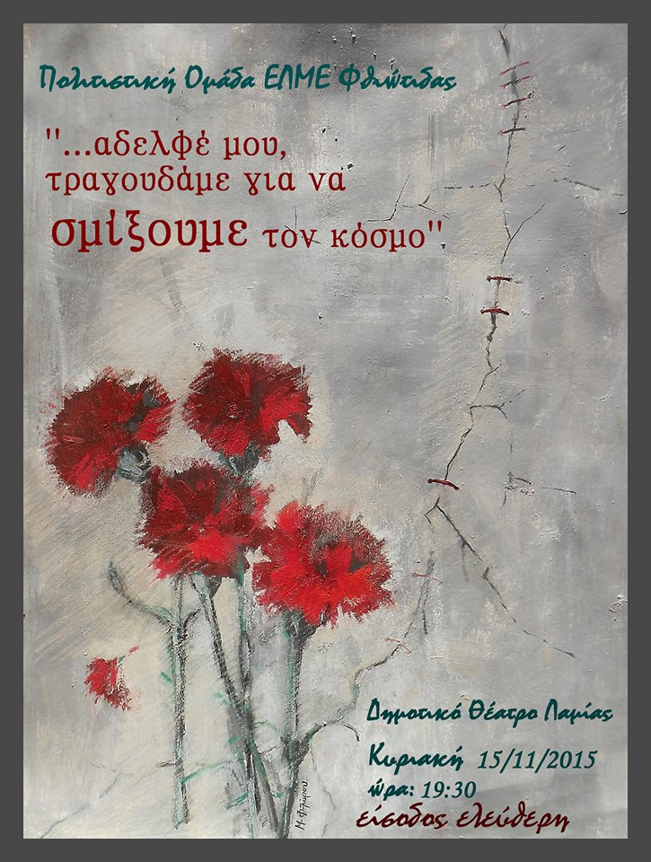
ΠΡΟΓΡΑΜΜΑ ΕΚΔΗΛΩΣΗΣ
- Πότε θα κάνει ξαστεριά (ριζίτικο)
- Βράχο – βράχο (Δ. Χριστοδούλου-Μ. Θεοδωράκης)
- Ενωθείτε, βράχια βράχια (Μ. Θεοδωράκης)
(προβολή βίντεο Διονύση Κωνσταντίνου)
Αλεξίου Γιώργος | Μπουζούκι
Ανεστίδης Λάζαρος | Τραγούδι
Κυρκόπουλος Θαν. | Μπάσο, Τραγούδι
Κωνσταντίνου Διον. | Πιάνο, Τραγούδι
Λούβαρης Κώστας | Κιθάρα, Τραγούδι
Μπουσιόπουλος Άρης | Κιθάρα, Τραγούδι
Παπαμίχου Πέπη | Φλάουτο
Τσακωνίτης Ευθύμιος | Κρουστά
Τσαπάρα Ξανθή | Τραγούδι
Τσούμας Θύμιος | Τραγούδι
Φλώρος Ηρακλής | Τραγούδι
ΒΕ ΜΑΡΙΑ | Τραγούδι,  Μουσική Επιμέλεια,  Δ/νση Μουσικού Συνόλου
- Προδομένη μου αγάπη (Μ. Θεοδωράκης)
- Το γελαστό παιδί (Brendan Behan, Β. Ρώτας - Μ. Θεοδωράκης)
- Χρυσοπράσινο φύλλο (Λ. Μαλένης – Μ. Θεοδωράκης)
- Πάει ο καιρός (Ν. Γκάτσος – Μ. Χατζιδάκις)
- Μπήκαν στην πόλη οι οχτροί (Γ. Σκούρτης – Γ. Μαρκόπουλος)
- Ποιος τη ζωή μου (Μ. Ελευθερίου – Μ. Θεοδωράκης)
- Μικρόκοσμος (Ν. Χικμέτ – Θ. Μικρούτσικος)
- Κράτησα τη ζωή μου (Γ. Σεφέρης – Μ. Θεοδωράκης)
- Το σφαγείο (Μ. Θεοδωράκης)
- Ζαβαρακατρανέμια (Γ. Μαρκόπουλος)
- Μαλαματένια λόγια (Μ. Ελευθερίου – Γ. Μαρκόπουλος)
- Το προσκύνημα (Ιάκ. Καμπανέλλης – Σ. Ξαρχάκος)
- Στη συγκέντρωση της ΕΦΕΕ (Δ. Σαββόπουλος)
- Λευτεριά (Ν. Καζαντζάκης – Ν. Παναγιώτου)
- Θα σημάνουν οι καμπάνες (Γ. Ρίτσος – Μ. Θεοδωράκης)
- Κάποτε θα ‘ρθουν (Λ. Παπαδόπουλος –Μ. Θεοδωράκης)
- Τίποτα δεν πάει χαμένο (Μ. Ρασούλης – Μ. Λοΐζος)
- Και να αδερφέ μου (Γ. Ρίτσος – Χ. Λεοντής)
ΣΥΜΜΕΤΕΧΟΥΝ:
Μουσικό Σύνολο

